

**Федеральное государственное бюджетное образовательное учреждение высшего образования**

**«Российский Государственный Социальный Университет»**

Специальность – Информационные системы (по отраслям)

Дисциплина «**Компьютерные сети**»

«**Практическая работа 7**»

**Выполнил:**

студент 2 курса

группы ИН-К-0-Д-2020-2-11,

Чайковский Н. О.

**Проверил:**

преподаватель

Строев Д. С.

Ход работы

* Входные данные:
  + Тип инфраструктуры 1, Тип трафика 2
  + Количество зданий 2, Расстояние между зданиями 300
  + Количество этажей 4, Количество комнат на этаже 3
  + Количество файловых серверов 3
  + Количество HTTP-серверов 2
  + Количество FTP-серверов 1
  + Количество серверов баз данных 2
* 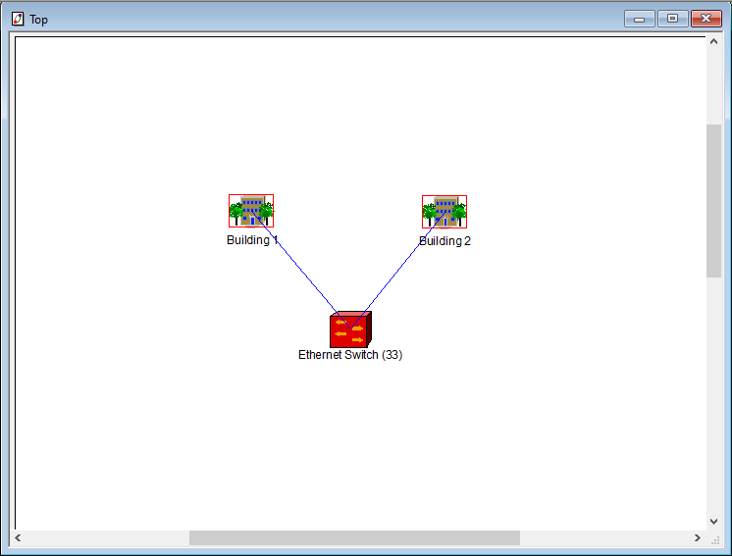Выполнил задание

